Jalonner une formation avec Attestoodle (en cours)
Les jalons sont des heures créditées aux étudiants en fonction de leur progression dans les cours. C’est l’achèvement des activités désignées comme jalons qui va déclencher le crédit d’heures paramétrées dans Attestoodle. L’objectif est de pouvoir produire des attestations pour les financeurs.
Par convention les activités jalons présentent le symbole ❖ dans les pages de cours.
Ce symbole ❖ permet uniquement leur repérage et ne déclenche aucun « crédit » automatique. Seul un profil gestionnaire Ecampus peut paramétrer les heures dans Attestoodle.
EN BREF

1. SCÉNARISATION ET COHÉRENCE PÉDAGOGIQUE (sur les ressources)
- Scénariser la formation avec l'équipe pédagogique
- Définir les ressources “jalons”
- Paramétrer les jalons (achèvement d'activité automatique)
- Utiliser un tableau récapitulatif notamment pour gérer l'accès aux ressources (planification)
2. POSITIONNEMENT DES CRÉDITS HORAIRES (via Attestoodle)
- Créer le parcours Attestoodle (au niveau de la catégorie)
- Repérer les jalons et positionner les crédits (en minutes)
- Créer ou sélectionner un modèle d'attestation
3. RÉGLAGES ET UTILISATION
- Sélection des apprenants
- Filtrer une période
- Édition des attestations

1ère étape : paramétrage de l'activité sur ecampus
Le choix des activités-jalons est soumis à certaines contraintes. Celui-ci doit être réfléchi de manière à :
- respecter une cohérence pédagogique dans la formation
- répartir les jalons de façon relativement homogène sur les mois et entre les UE
Ces jalons ayant une date de disponibilité et d'achèvement sur un mois défini, il faut éviter de les positionner sur des ressources dont l'achèvement se fait au « clic ».
Sont à privilégier des activités présentant une date de disponibilité (test, dépôt de devoir, etc.)
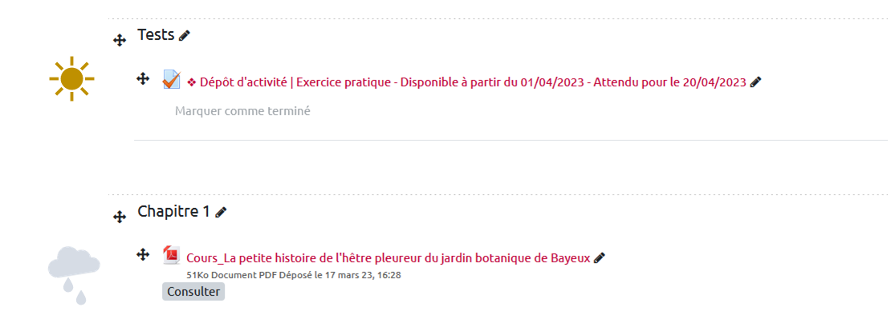
Lors du paramétrage de l'activité :
- Nom de l'activité → ❖ Nom de la ressource_Attendu pour le JJ/MM/AAAA
- Temps : indiquer la date d'ouverture (le 1er du mois durant lequel le jalon doit tomber ou à la date exacte en cas de temps limité)
N'inscrivez pas de date de fermeture sauf si l'activité est en temps limité. De cette façon, la ressource pourra toujours être consultée a posteriori.
✔ Lorsque le temps imparti échoit : « La tentative en cours est envoyée automatiquement »
- Achèvement de l'activité :
✔ Suivi d'achèvement : « Afficher l’activité comme terminée lorsque les conditions sont remplies »
Les étudiant.e.s doivent avoir réalisé au moins une tentative/avoir déposé quelque chose
✔ Achèvement attendu le : activer et indiquer la date d'achèvement attendue
À l'issue de cette étape il est pertinent d'avoir un tableau de suivi récapitulant les ressources jalons, les dates d'ouverture des modules et l'accès aux jalons et aussi les crédits horaires permettant de valider la formation.Exemple de tableau de suivi :
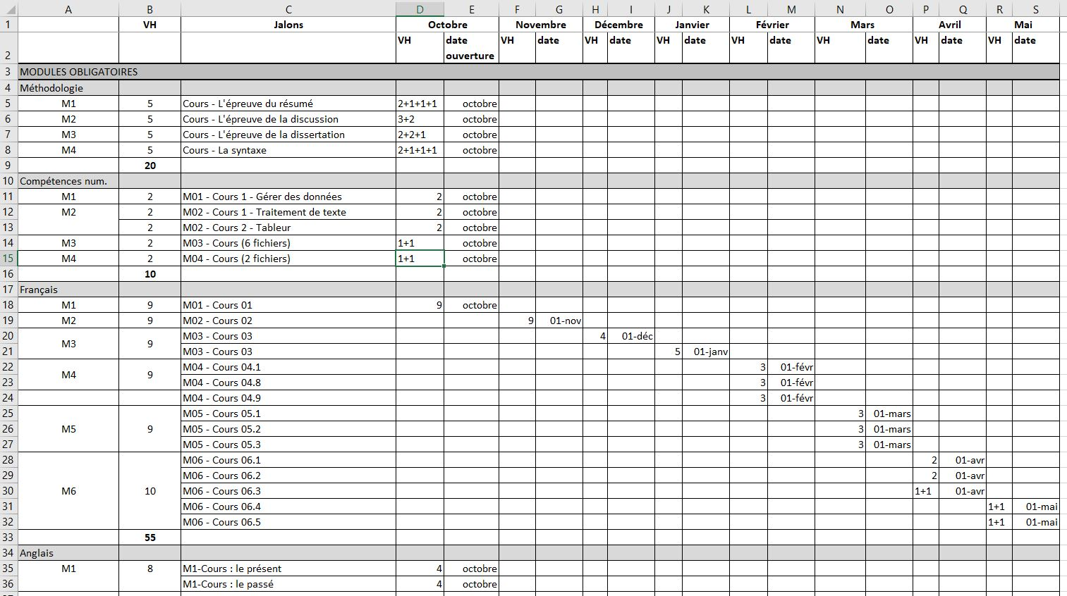
Documentation existante : préconisations pour le jalonnement d'une formation à distance :
- https://unicloud.unicaen.fr/index.php/apps/onlyoffice/s/qpr3XEpHZiz7ccW
- https://github.com/grp-attestoodle/moodle-tool_attestoodle/wiki/milestone_advices
- https://webcemu.unicaen.fr/dokuwiki/doku.php?id=cemu:plateformes:moodle:attestoodle&s[]=attestoodle

2ème étape : positionner les crédits horaires via Attestoodle

✔ Création de la formation dans Attestoodle
La création de la “formation” (c'est-à-dire l'ensemble des éléments qui vont composer le parcours jalonné) se fait impérativement au niveau de la catégorie dans ecampus.
Se positionner au niveau de la catégorie permet d'inclure des éléments de plusieurs cours de cette catégorie.
Pour créer la “formation” Attestoodle, cliquer sur le bouton Attestoodle présent dans le menu horizontal :
Puis créer en cliquant sur Oui
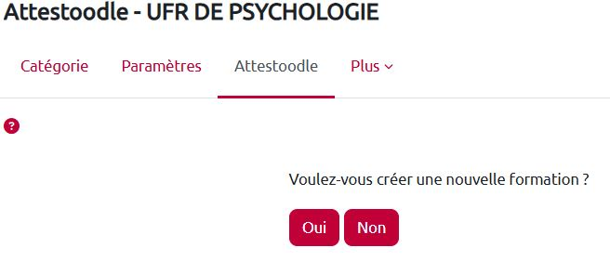
On accède alors à l'interface de gestion dans laquelle on peut garder le titre de la formation indiqué par défaut ou le personnaliser.
Compléter les champs de date et de durée:
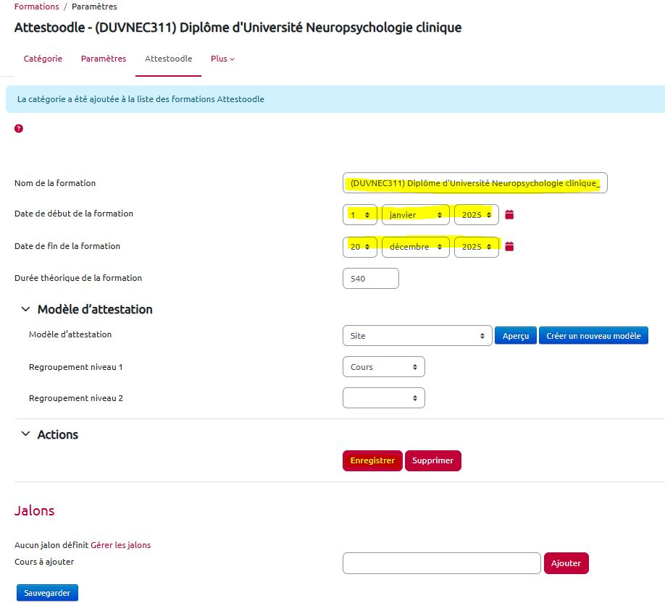
En cliquant sur Gérer les jalons, on accède à la liste des cours présents dans la catégorie.

✔ Repérer les jalons et positionner les crédits dans Attestoodle

✔ Sélectionner ou créer un modèle d'attestation dans Attestoodle

3ème étape : réglages et utilisation via Attestoodle

✔ Sélection des apprenants dans Attestoodle

✔ Filtrer une période dans Attestoodle

✔ Éditer des attestations avec Attestoodle

